Непосредственно образовательная деятельность с детьми
в средней группе по теме «Квадрат»
Цель:
1. Формирование познавательных действий, становление сознания; развитие воображения и творческой активности.
2. Формирование первичных представлений о свойствах и отношениях объектов окружающего мира (форме, цвете, размере, материале);
3. Сформировать опыт самостоятельного преодоления затруднения под руководством воспитателя;
4. Тренировать мыслительные операции анализ, сравнение и обобщение,
Развивать внимание, память, речь, творческие способности.
5. Развитие у детей кинестетических ощущений(мышечного чувства)
Задачи:
1. Мотивировать детей на включение в игровую деятельность;
2. Формировать опыт выделения общих свойств предметов,;
3. Создать ситуацию для выделения предметов квадратной формы;
4. Познакомить со свойствами квадрата (все стороны квадрата одинаковые),
5. Закрепить умение считать до четырёх, сравнивать полоски по длине, конструировать квадрат из полос.
Образовательные области:
1. Познавательное развитие
2. Речевое развитие
3. Физическое развитие
4. Художественно – эстетическое развитие
Игры, игровое оборудование:
1. Развивающее пособие «Детские игрушки»;
2. Планшет «Завтрак»;
3. Развивающее пособие «Подбери пару»;
4. Змейка «Шагайка»;
5. Дорожка со следочками «Шагайка»;
6. «Компримо»
7. «Пощупай рукой, определи ногой»
8. Набор ТИКО «Малыш»

Предварительная работа:

1. Составление рассказов «Мы ходили в магазин»
2. Сюжетно – ролевая игра «Покупки»
3. Игровое упражнение «Доскажи словечко»
4. Загадывание загадок об обуви и продуктах
5. Игра «Что лишнее»
6. Игра «Найди знакомые фигуры»
7. Игра «Назови предмет»
8. Игра «Чудесный мешочек»
9. Игра «Сложи фигуру из частей»
10. Игра «Геометрик»
11. Игра «Тактильные ладошки»
12. Игры с планшетами «Подбери картинку»
13. Изготовление альбомов «Продукты», «Игрушки».
14. Игры с конструктором ТИКО «Малыш»

Тема: «Квадрат»
Воспитатель собирает детей около себя.
- Ходили ли вы в магазин?
- В какой магазин вы любите ходить больше всего?
Воспитатель предлагает детям пройтись по магазинам.
Ход:
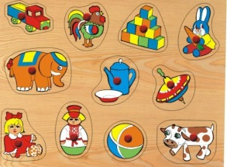
На первом столе - деревянные силуэты игрушек.
Развивающее пособие «Детские игрушки».
На втором столе расположены деревянные
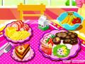
силуэты продуктов.
Планшет «Завтрак» .

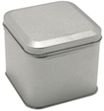
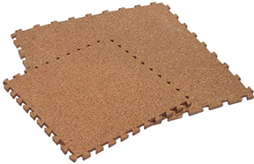
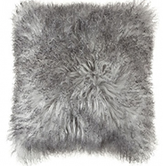
На третьем столе – различные предметы квадратной формы разного размера.
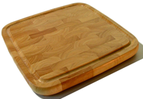

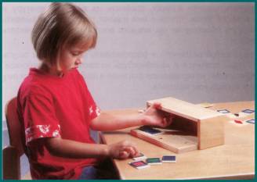
Развивающее пособие «Подбери пару»
Дети вместе с воспитателем подходят к
первому столу.
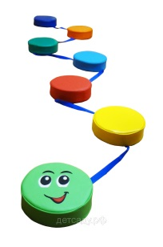
А ведёт в магазин «Змейка - шагайка»
Воспитатель:
- Назовите всё, что вы видите.
Дети перечисляют.
-Как можно всё это назвать, одним словом. (Игрушки)
-Как будет называться такой магазин? (Магазин игрушек)
- Почему такие разные предметы назвали одним словом – игрушки?
(С ними можно играть)
Воспитатель рассказывает детям, что у магазина должна быть вывеска, глядя на которую люди сразу поймут, какой это магазин. Дети закрывают вкладышами планшеты, получается «вывеска магазина игрушек».
Аналогично разбирают второй магазин.
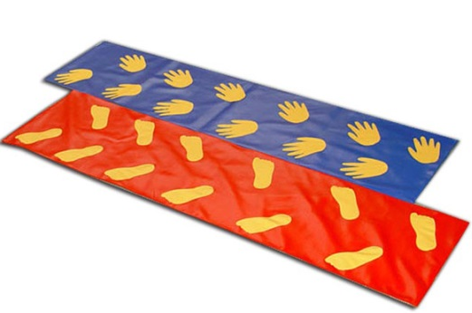
Ведёт в магазин дорожка со следочками «Шагайка»
-Назовите всё, что вы видите.
Дети перечисляют.
Как можно всё это назвать, одним словом. (Продукты)
-Как будет называться такой магазин? (Продуктовый)
- Почему такие разные предметы назвали одним словом – продукты?
(Их употребляют в пищу)
Воспитатель предлагает детям сделать вывеску и для этого магазина. Дети закрывают вкладышами планшеты, получается «вывеска магазина продуктов»
Дети подходят к столу, на котором находятся квадратные предметы
(пробковый коврик, меховая подушечка, деревянная разделочная доска и жестяная коробочка)
Ведёт в магазин дорожка «Компримо»
- Назовите предметы, которые продаются в этом магазине. После того как дети перечислили все предметы находящиеся на столе, звонит телефон. Воспитатель говорит, что родители спрашивают, чем занимаются и где находятся дети. (Ответы детей)
Воспитатель:
- Как называется магазин, в который мы пришли?
Дети затрудняются в ответе, так как все предметы разные.
- Давайте подумаем, как же он называется.
Дети садятся за стол, берут по одному предмету, обследуют его.
- Чем похожи? (Педагог перечисляет предметы)?
- Одинаковы ли они по цвету?
- Может, все эти предметы сделаны из одного материала?
Проводится игра «Разные материалы»
Под каждым предметом необходимо положить дощечку схожую на ощупь.
Если понадобится, можно задать детям вопрос:
- Может, все эти предметы имеют одинаковую форму?
Таким образом, дети должны подойти к выводу, что все предметы, которые продаются в этом магазине, квадратной формы.
Воспитатель предлагает детям обвести предмет, который они взяли пальчиком по контуру. Делать это лучше вместе с воспитателем и считать уголочки.
Если у фигуры 4 уголка и 4 стороны, как она называется?
Ответы детей
Воспитатель делает вывод: если у фигуры 4 стороны и 4 угла, она называется - квадрат
А если в магазине все предметы квадратные, то этот магазин будет называться? (Магазин квадратных предметов).
- Какая должна быть вывеска? (Квадрат)
Воспитатель показывает детям силуэты , на которых изображены геометрические фигуры и дети должны найти нужную (квадрат).
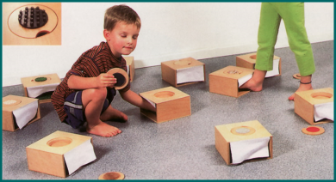
Развивающее пособие «Пощупай рукой, определи ногой»
Воспитатель ставит на видное место вывеску, которую выбрали дети для магазина квадратных предметов.
Затем он предлагает детям выложить из полосок квадрат.
Детям предоставляется самостоятельность (отсчитать 4 полоски и сложить фигуру, полоски даются одного цвета, но два размера).
Вначале, они не обращают внимание на длину полосок.
Воспитатель проверяет выполненное задание и подводит итог: для того чтобы выложить квадрат, нужны 4 одинаковые полоски. Дети должны самостоятельно поменяться полосками так, чтобы у каждого оказались полоски одинаковой длины.
Воспитатель обращает внимание, что у квадрата 4 одинаковые стороны.
Далее, воспитатель достаёт коробку
с набором ТИКО «Малыш» и предлагает детям найти только квадраты, уточнить какие они по цвету.
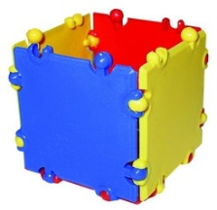
Воспитатель:
- Давайте сделаем для нашего магазина коробочки
разноцветные, квадратные.
Можно мастерить коробочки одного цвета, а можно просто разноцветные.
Воспитатель показывает способ сборки коробочки, дети следуют по образцу.
Рефлексия (восстановить в памяти детей то, что они делали, создать ситуацию успеха):
- Где мы сегодня были?
- Смогли мы назвать все магазины?
Воспитатель говорит, что дети пополнили магазин квадратными коробочками, и теперь знают, что такое квадрат.

